HỌC VIỆN  CHÍNH SÁCH VÀ PHÁT TRIỂN  PHÒNG QL KHOA HỌC VÀ HỢP TÁC | CỘNG HOÀ XÃ HỘI CHỦ NGHĨA VIỆT NAM  Độc lập – Tự do - Hạnh phúc
 | Hà Nội, ngày tháng 04 năm 2024

ĐƠN ĐĂNG KÝ
THAM GIA CHƯƠNG TRÌNH TRAO ĐỔI SINH VIÊN VỚI
ĐẠI HỌC KADIRI, INDONESIA

Kính gửi: Phòng Quản lý Khoa học và hợp tác

Họ và tên: Giới tính:
Mã sinh viên:
Khoa / Viện:
Chuyên ngành:
Email: SDT:
GPA (tính đến thời điểm đăng ký): thang 10 ;thang 4
Chứng chỉ ngoại ngữ (nếu có):
Các hoạt động tình nguyện, hoạt động phong trào của Học viện mà em đã tham gia:

Em cam kết tuân thủ các quy định của Pháp luật và Trường Kadiri, hướng dẫn của giảng viên dẫn đoàn. Tự chịu các khoản chi phí khác ngoài các khoản chi phí hỗ trợ của Chương trình đã được thông báo!
XÁC NHẬN CỦA KHOA/VIỆN | NGƯỜI LÀM ĐƠN

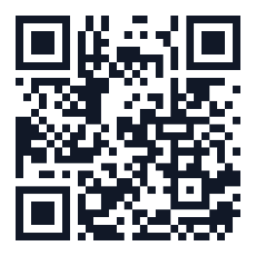
Đồng thời, sinh viên đăng ký online để BTC quản lý danh sách
Hồ sơ đăng ký gửi kèm đơn này:
- Bảng điểm có xác nhận của đơn vị đào tạo;
- Chứng chỉ ngoạingữ (nếu có);
- Photo hộ chiếu / CCCD;
- Giấy chứng nhận sức khỏe;

